Nacimiento: 27/2/1923 (Brasil, São Paulo, Chavantes)

Fallecimiento: 17/4/1998 (Brasil, São Paulo, São Paulo)

Geraldo de Barros (1923, Chavantes, Brasil - 1998, São Paulo, Brasil) foi fotógrafo, pintor, gravador, artista gráfico, designer de móveis e desenhista. Estudou desenho e pintura a partir de 1945 nos ateliês de [Clóvis Graciano](http://www.itaucultural.org.br/aplicExternas/enciclopedia_IC/index.cfm?fuseaction=artistas_biografia&cd_verbete=1452&cd_item=1&cd_idioma=28555), [Yoshiya Takaoka](http://www.itaucultural.org.br/aplicExternas/enciclopedia_IC/index.cfm?fuseaction=artistas_biografia&cd_verbete=3577&cd_item=1&cd_idioma=28555) e [Colette Pujol](http://www.itaucultural.org.br/aplicExternas/enciclopedia_IC/index.cfm?fuseaction=artistas_biografia&cd_verbete=1458&cd_item=1&cd_idioma=28555), nessa época, suas pinturas se aproximavam do expressionismo, entra em contato com as obras de Paul Klee e Wassily Kandinsky, o que desperta seu interesse pela Bauhaus e pelo desenho industrial. Em 1946 comça a fotografar com um câmera construída por ele mesmo, inicialmente fotografa jogos de futebol nas periferias de São Paulo, nessa época realiza experimentações como interferências nos negativos, como recortes, desenhos e sobreposição de imagens. Em 1947 ingressa no [Foto Cine Clube Bandeirantes - FCCB](http://www.itaucultural.org.br/aplicExternas/enciclopedia_IC/index.cfm?fuseaction=instituicoes_texto&cd_verbete=4869&cd_idioma=28555), principal núcleo da fotografia moderna brasileira. No ano seguinte conhece a Gestalt Theorie através do crítico Mário Pedrosa. No ano de 1949, cria um laboratório e cursos de fotografia no [Museu de Arte de São Paulo Assis Chateaubriand - Masp](http://www.itaucultural.org.br/aplicExternas/enciclopedia_IC/index.cfm?fuseaction=marcos_texto&cd_verbete=341&cd_idioma=28555), junto com Thomaz Farkas. No ano seguinte, realiza a exposição Fotoformas, referência à Gestalt e entra para a linha de frente da fotografia experimental.

Em 1951 recebe uma bolsa do governo francês e vai para Paris estudar litografia na École National Superiéure des Beaux-Arts, e gravura no ateliê de Stanley William Hayter. Passa a frequentar a [Hochschule für Gestaltung](http://www.itaucultural.org.br/aplicExternas/enciclopedia_IC/index.cfm?fuseaction=instituicoes_texto&cd_verbete=5696&cd_idioma=28555) em Ulm, na Alemanha, onde conhece Max Bill, um dos principais teóricos da arte concreta na época, esse encontro é importante para o desenvolvimento da arte concreta no Brasil. Em 1952 volta para São Paulo e participa do Grupo Ruptura.

A partir de 1954, atua na área do desenho industrial e da comunicação visual, funda a Cooperativa [Unilabor](http://www.itaucultural.org.br/aplicexternas/enciclopedia_ic/index.cfm?fuseaction=instituicoes_texto&cd_verbete=7330&lst_palavras=&cd_idioma=28555&cd_item=12) e a Hobjeto Móveis, para a produção de móveis, e a Form-Inform, empresa de criação de marcas e logotipos.

http://enciclopedia.itaucultural.org.br/pessoa6490/geraldo-de-barros

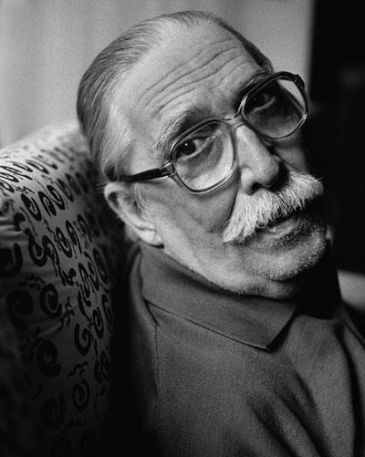<http://www.geraldodebarros.com/main/wp-content/uploads/2013/03/01.jpg>

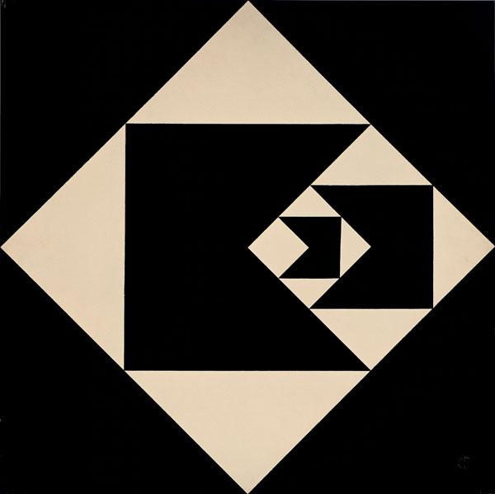<http://www.concretosparalelos.com.br/wp-content/uploads/2012/09/10.jpeg>

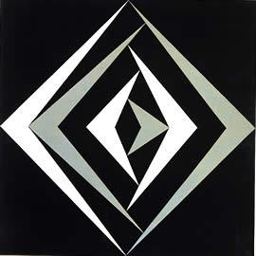<http://www.mac.usp.br/mac/templates/projetos/seculoxx/modulo3/ruptura/barros/images/movimento.jpg>